**ĐỀ KIỂM TRA**

Môn: Lập trình ứng dụng C# - Thời gian: 90 phút

**Câu 1:**

Sử dụng SQL Server để thiết kế CSDL, đặt tên hoten_somay và thiết kế table HOCPHAN:

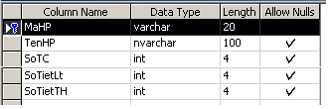

**Xây dựng chương trình theo mô hình 3 lớp có giao diện như hình bên dưới (9 điểm)**

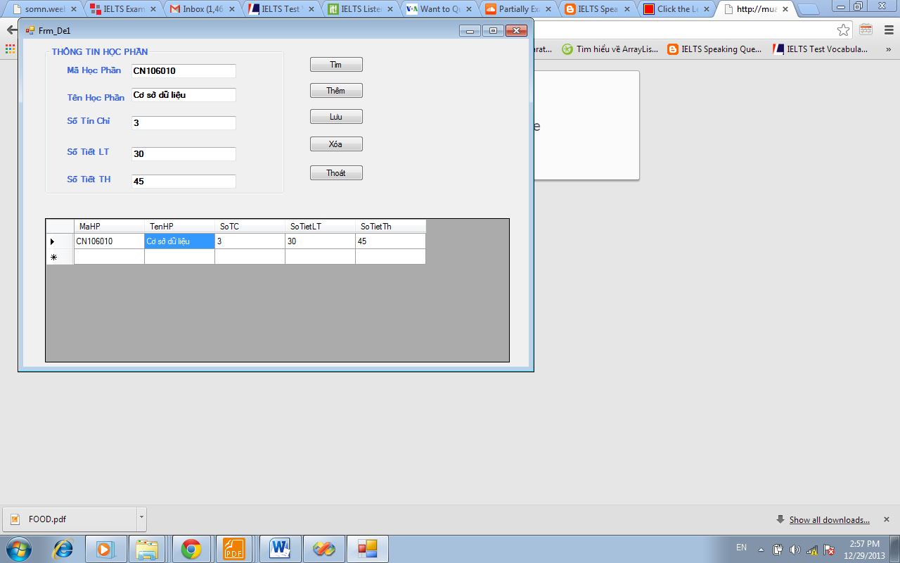

**Với các yêu cầu như sau:**

* Khi chương trình vừa thực thi, hệ thống load dữ liệu vào trong datagridview và các control Textbox, các botton Tìm, Xóa, Lưu mờ đi
* Khi người sử dụng chọn nút “**Thêm**” thì các control này sẽ chuyển sang trạng thái sẵn sàng cho phép người sử dụng nhập thông tin của sản phẩm vào và nút Lưu chuyển sang trạng thái Enable
* Nếu nhấn nút “**Lưu”** thì lưu thông tin vào bảng “**HOCPHAN**”. Nếu việc cập nhật thành công sẽ cập nhật lại dữ liệu **DataGridview.** Ngược lại cài bẫy lỗi thông báo cho người sử dụng biết nguyên nhân lỗi.
* Khi người dùng nhấn vào một dòng trên dataGridView thì trong các thông tin chi tiết sẽ được hiển thị trong các text box bên dưới và các control “Xóa”, “Tìm” chuyển sang trạng thái Enable.
* Khi người dùng bấm nút “Xóa” thì hệ thống sẽ Xóa một dòng được chọn trên DatagridView và cập nhật trong Cơ sở dữ liệu
* Khi người dùng nhập vào một mã học phần và bấm nút “Tìm” thì hệ thống sẽ hiển thị kết quả tìm kiếm trong DataGridView.
* Nếu nhấn vào nút “**Thoát”** thì hiện ra thông báo có hai nút Ye/No hỏi người sử dụng có muốn thoát không. Nếu nhấn Yes thì thoát chương trình ngược lại thì không.